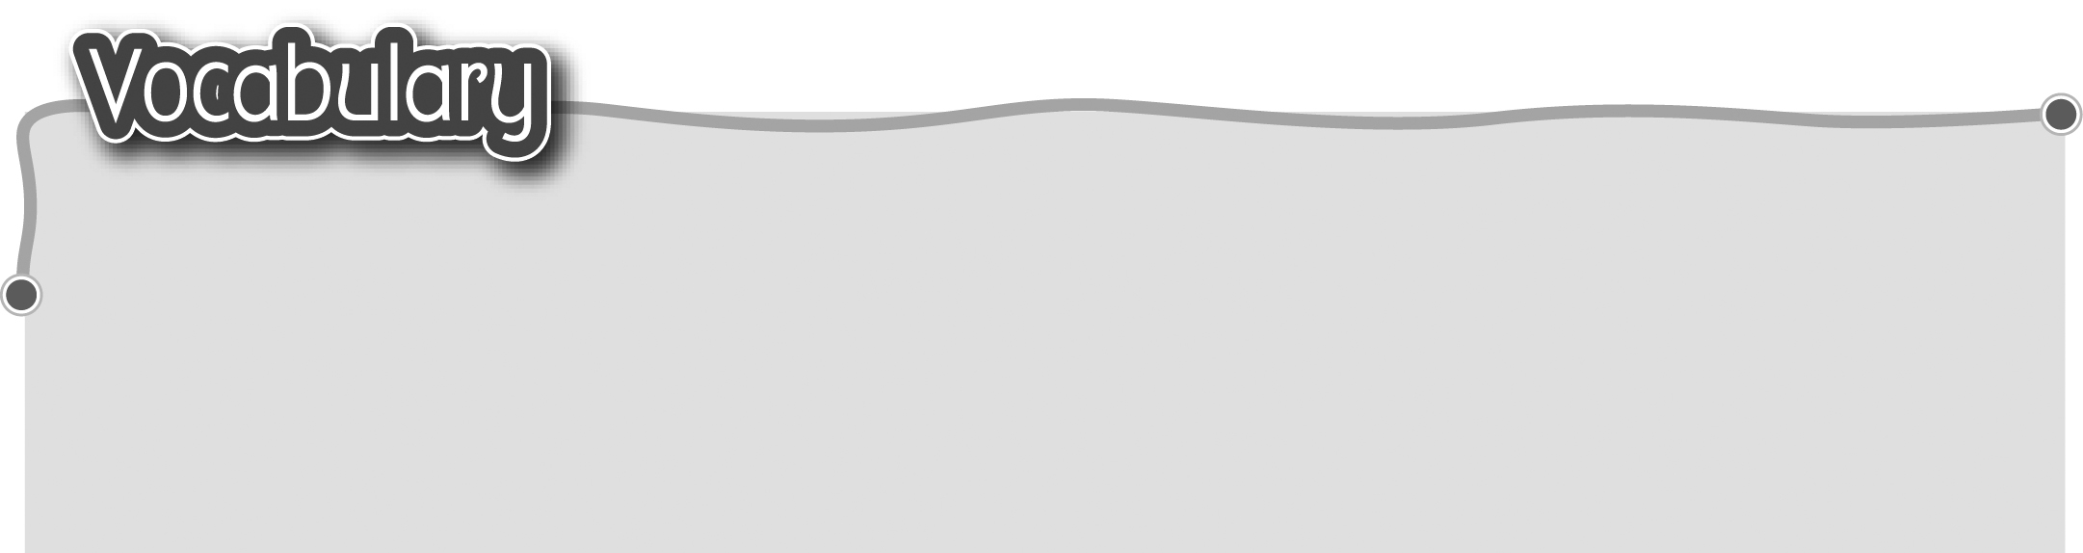
1 smooth* 平滑 / rough* 粗糙 5 brave* 勇敢（形容詞）/ timid 膽小
The words marked with * have different meanings in other contexts. You can look up those meanings in a dictionary.

2 hard* 硬 / soft* 軟 6 strong* 強壯 / weak* 虛弱
3 wise 有智慧/聰明 / silly愚蠢 7 quick* / fast* 快 / slow 慢
4 gentle* 溫柔 / fierce* 兇惡 8 light* 輕 / heavy* 重
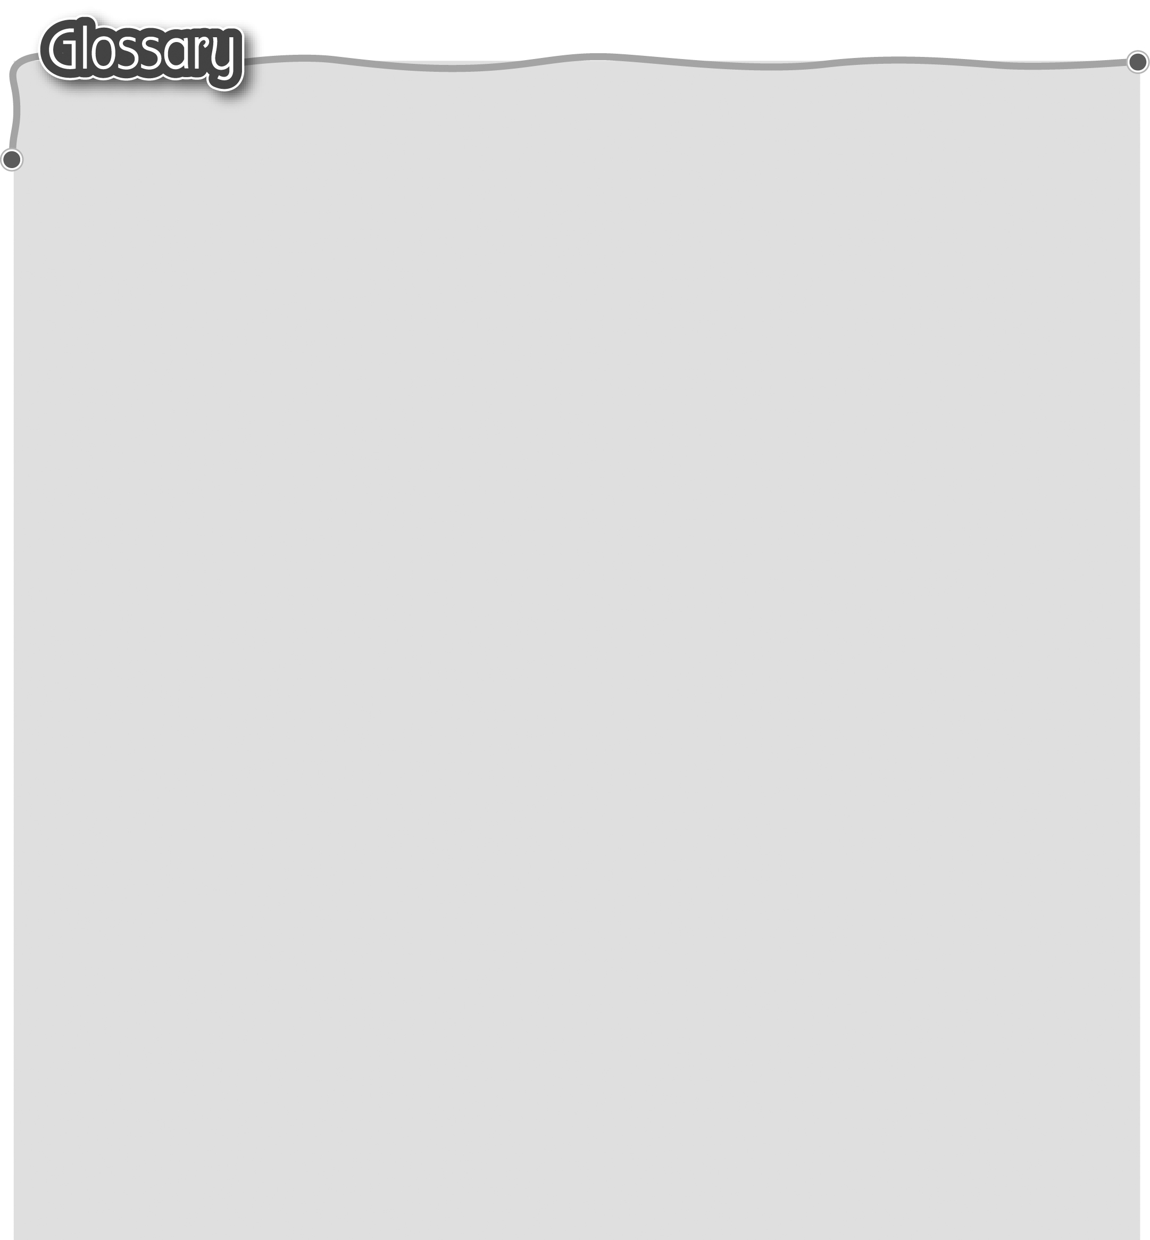
1 Aesop’s Fable (p.2) 伊索寓言 21 leap* (p.3) 跳躍（動詞）
2 rumble* (p.2) 22 deep* (p.3) 深
發出咕嚕嚕聲（動詞） 23 ladder (p.3) 梯子
3 like* (p.2) 好像 24 marshmallow (p.5) 棉花糖
4 thunder* (p.2) 雷（名詞） 25 snail (p.6) 蝸牛
5 crow* (p.2) 烏鴉（名詞） 26 owl (p.6) 貓頭鷹
6 above (p.2) ……的上面 27 goose (p.6) 鵝
7 beak (p.2) 喙/鳥嘴 28 lamb (p.6) 綿羊
8 feather (p.2) 羽毛 29 peacock (p.6) 孔雀
9 as … as (p.2) 好像 30 dragon (p.6) 龍
10 silk (p.2) 絲 31 breathe* (p.6) 噴出
11 diamond (p.2) 鑽石 32 knight* (p.6) 武士（名詞）
12 flash* (p.2) 閃光（名詞） 33 pirate* (p.6) 海盜（名詞）
13 foolish (p.2) 愚蠢 34 eldest (p.6) 最年長
14 gobble* (p.2) 狼吞虎嚥（動詞） 35 lift* (p.6) 抬起（動詞）
15 fortunately (p.3) 幸好 36 mud (p.7) 泥土
16 well* (p.3) 井（名詞） 37 ice cube (p.7) 冰塊
17 side* (p.3) 面（名詞） 38 doormat (p.7) 門口地毯
18 groan* (p.3) 呻吟着說（動詞） 39 lightning (p.7) 閃電
19 goat (p.3) 山羊 40 beat* (p.9) 跳動（動詞）
20 bleat (p.3) 41 over the moon (p.9)
（羊）咩咩地叫（動詞） 非常高興

